БРЯНСКСТАТ ПРОДОЛЖАЕТ СЕРИЮ ПУБЛИКАЦИЙ, ПОСВЯЩЕННЫХ ИСТОРИИ ПЕРЕПИСЕЙ, ПРОВЕДЕННЫХ В РОССИИ
ВСЕСОЮЗНАЯ ПЕРЕПИСЬ НАСЕЛЕНИЯ 1939-года

Негативная оценка переписи 1937 года обусловила незамедлительную подготовку к новой переписи населения СССР. Порядок, сроки и основные документы переписи 1939 года были рассмотрены и утверждены правительством СССР. Критическим днем переписи, то есть днем, к которому приурочен счет населения, является 17 января 1939 года - день, который из всех январских дней наиболее соответствовал требованиям статистической науки: он не являлся не выходным, не праздничным, каникулы в школах уже закончились, а в институтах еще не начались.
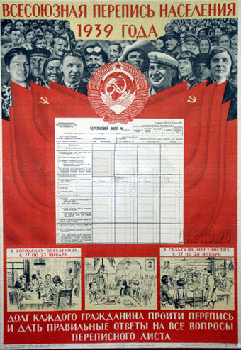
Для лучшего ознакомления счетчиков со своими участками впервые в практике советских переписей были организованы предварительные обходы. До начала переписи счетчики проводили обход всех помещений, расположенных на их участках (с 12 по 16 января), это позволило провести заполнение переписных листов в более короткие сроки. Опрос населения и заполнение переписных листов проводилось счетчиками в течение 7 дней в городских поселениях и 10 дней в сельских местностях.
Огромное значение придавалось подготовке переписного персонала. Всего в проведении переписи фактически приняли участие 477355 человек, в том числе 286367- в сельской местности, 4937 - в труднодоступных районах страны. Типичным переписчиком был мужчина старше 26 лет, беспартийный, имеющий среднее или специальное образование, работавший учителем, бухгалтером или конторский служащий.
При переписи 1939 года учитывалось наличное население с выделением временно проживающих, и временно отсутствующих. По существу, это означало одновременный учет и наличного, и постоянного населения. Переписной лист составлялся на квартиру, а в пределах квартиры запись велась посемейно – сначала записывались все члены одной семьи, затем другой и т.д. Посемейная запись способствовала полноте учета населения, особенно отсутствующих членов семьи.
Перепись 1939 года отличается от других переписей системой примененных контрольных мероприятий: проведением после переписи сплошного контрольного обхода с целью проверки полноты учета населения счетчиками, составлением контрольных бланков и выдачей справок о прохождении переписи.
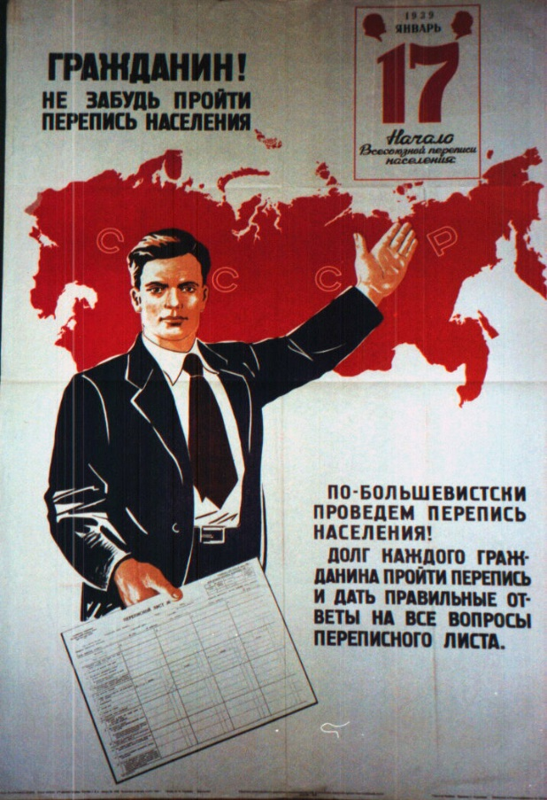
Для обеспечения полноты учета населения при проведении переписи 1939 года помимо специальных справок о прохождении переписи, напечатанных типографским способом, куда нужно было внести фамилию, имя, отчество, возраст опрашиваемого, впервые был введен контрольный бланк. Этот бланк, содержащий вопросы переписного листа, а также подробный адрес респондента, счетчики заполняли на лиц, не имевших справок о прохождении переписи, а затем высылали туда, где эти лица должны были ее пройти. Контрольный бланк и справка, с одной стороны, позволяли учесть временно проживающих, а с другой стороны - избежать повторного счета одних и тех же лиц.
Всем переписанным, которые временно проживали или собирались уехать, давалась справка о том, что они прошли перепись.
Перепись населения 1939 года отличалась широкой научной программой, обеспечивающей полноту и точность учета, как численности, так и состава населения.
Переписной лист имел 16 вопросов, в их числе 3 вопроса о категории населения, которые дали возможность подсчитать наличное и постоянное население, как для каждого населенного пункта, так и для страны в целом.
Программа переписи содержала следующие вопросы: отношение к главе семьи; постоянно или временно живет здесь; для временного проживающего, но временно отсутствующих указать, сколько времени отсутствует; пол, возраст, национальность, родной язык, состоит ли в браке; гражданин какого государства; грамотность, для учащегося указать полное название учебного заведения, школы или курсов; окончил ли среднюю или высшую школу; род занятия (службы), место работы; к какой общественной группе принадлежит (рабочих, служащих, колхозников, кооперированных кустарей, крестьян-единоличников, некооперированных кустарей, людей свободных профессий или служителей культа и нетрудящихся элементов).
Разработка материалов переписи 1939 года проводилась полностью механизированным способом на трех фабриках механизированного счета, созданных для этого в Москве, Ленинграде и Харькове. До передачи на машиносчетные фабрики переписные листы шифровались в специальных бюро шифровки, организованных в 45 республиканских, краевых и областных УНХУ.
Краткие итоги переписи были опубликованы уже в 1940 году. Они дали богатые материалы для характеристики изменений в составе населения за годы двух пятилеток и были использованы в ходе выполнения третьего пятилетнего плана развития народного хозяйства СССР.
Великая Отечественная война помешала осуществить намеченную в широких масштабах публикацию данных переписи 1939 года, поэтому результаты по отдельным показателям были опубликованы в 1947-1949 годах.
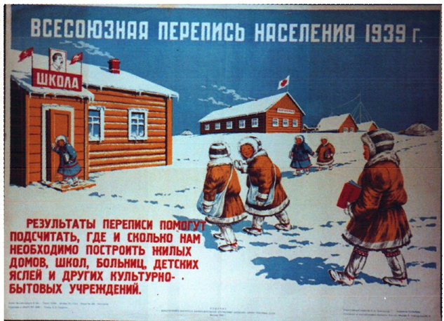
По данным Всесоюзной переписи населения 1939 года на территории Брянской области проживало 1802 тыс. человек постоянного населения, из которых 1352 тыс. или 75 процентов составляли сельские жители, и 450 тыс. человек или 25 процентов горожане.
Брянскстат напоминает, что Всероссийская перепись населения пройдет с 1 по 30 апреля 2021 года с применением цифровых тех-нологий.
Главным нововведением предстоящей переписи станет возможность самостоятельного заполнения жителями России электронного переписного листа на портале Госуслуг (Gosuslugi.ru). При обходе жилых помещений переписчики будут использовать планшеты со специальным программным обеспечением. Также переписаться можно будет на переписных участках, в том числе в помещениях многофункциональных центров оказания государственных и муниципальных услуг «Мои документы».
Стать переписчиком предстоящей переписи в апреле 2021 года сможет любой житель Брянской области, позвонив по телефону Брянскстата 67-12-13, 67-12-31

При использовании материала
ссылка на Брянскстат обязательна

